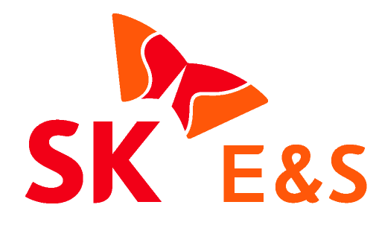
2022. 9. 2. [보도자료] 사진 有
동 자료는 배포 즉시 보도 가능합니다.

[H2 MEET 2022 특별 토크쇼]
“수소 연료전지 없이 수소 경제 미래 없다”
- 수소 각 분야 전문가들, ‘연료전지 확대 필요성’에 한 목소리
- “연료전지는 국내 기업이 기술 리더십 보유, 정부 지원 통해 글로벌 경쟁력 확보 시급”

탄소중립을 위한 수소 경제 확대를 위해서는 수소 연료전지 산업을 적극 육성해야 한다는 전문가들의 제언이 나왔다.

지난 1일, 일산 킨텍스에서 열리고 있는 ‘H2 MEET 2022’에서 ‘수소경제와 미래를 열어갈 연료전지’를 주제로 토크쇼가 개최됐다. 이번 토크쇼는 수소 생태계의 현황을 점검하고 수소 경제 발전 방향을 모색하자는 취지로 열렸다.

김창섭 가천대학교 교수(前 한국에너지공단 이사장) 사회로 열린 이번 토크쇼에는 산업육성 분야 전문가로 백철우 덕성여대 교수가 참석했으며 활용 분야로는 조윤성 대구가톨릭대 교수, 이지영 SK 플러그 하이버스 대표, 윤광준 엑센스 수소드론 대표, 이제동 국토부 항공기술안전원 실장이 참여해 열띤 토론을 벌였다.

토론에 참석한 전문가들은 러시아-우크라이나 사태로 각국의 에너지 안보가 중요해지면서, 지금이 차세대 에너지인 수소 산업의 경쟁력을 더욱 제고해야 할 시점이라고 입을 모았다.

먼저 사회자인 김창섭 가천대 교수는 수소 산업 생태계 조성 초반에는 수소 활용 확대를 통한 양적 성장이 중요하다고 운을 떼며 수소의 활용처에 대한 논의를 시작했다.

백철우 덕성여대 교수는 수소에너지가 탄소중립을 위한 미래 에너지원일 뿐 아니라 다양한 산업 생태계 창출이 가능한 성장동력원인 만큼 국가 차원의 육성이 필요하다고 밝혔다. 이어 철강·정유 등 탄소 다배출 산업군에서의 수소 활용도 필요하지만, 현실적으로는 수소 연료전지와 수소 모빌리티 분야에서의 확산이 중요하다고 강조했다. 특히 수소 연료전지는 국내 기업들이 기술 리더십을 보유하고 있어 관련 산업이 모두 성장할 수 있는 것이 장점이라며 두산, 현대차 등 대기업 뿐만 아니라 2·3차 산업의 활성화까지 기대된다고 언급했다. 또 미국과 중국 등이 최근 수소 산업 확대를 위해 자국 기업 지원을 확대하고 있는 상황을 미루어 볼 때, 글로벌 산업경쟁에서 우위를 선점하기 위해서는 우리나라도 정부 차원에서의 적극적인 수소 산업 육성 정책이 필요하다고 주문했다.

연료전지의 장점에 대한 백교수 의견에 수소 발전분야 전문가인 조윤성 대구가톨릭대 교수도 같은 의견을 제시했다. 조 교수는 연료전기가 재생에너지의 출력변동과 간헐성을 보완할 수 있는 유연성 자원으로 ESS와 양수발전의 단점을 보완할 수 있어 활용도가 높다면서, 특히 규모와 관계없이 전력 계통에 부담을 주지 않는 점이 기존 자원과의 효율성 차원에서도 적합하다고 설명했다. 또 대형 연료전지는 기존의 전통 발전 방식 대비 소음이나 진동이 없고, 대기오염물질을 발생하지 않는 친환경 발전원으로 미래 전력 계통의 핵심 자원이 될 것이라고 밝혔다.

이지영 SK 플러그 하이버스 대표도 초기 수소 산업의 초석을 다지는 수단으로 연료전지가 보급되어야 한다는 점에 동의했다. 이 대표는 연료전지 대량 보급을 통해 기술개발 촉진을 기대할 수 있고, 규모의 경제를 달성해야 소재개발과 생산 과정에서 설비 가격이 인하돼 국내 기업이 글로벌 경쟁력을 갖게 될 것이라고 설명했다. 또한 연료전지 기술이 수전해 기술과 매우 밀접하기 때문에 연료전지 기술개발이 수전해 기술력 확보로까지 이어져 미래 그린수소 산업을 선점하는 데에도 매주 중요할 역할을 수행할 것이라고 강조했다.

이어 윤광준 엑센스 대표는 수소 연료전지가 발전용 뿐 아니라 수소 항공, 수소선박 등 다양한 모빌리티에도 활용되기 때문에 정부의 적극적인 규제 개선이 필요하다고 촉구했다.

이제동 국토부 실장은 수소가 교통수단 중에서도 특히 항공 분야에서 지속가능한 에너지로 각광받고 있다고 설명하며 수소 연료전지 발전, 수소 저장 등 수소 관련 기술에 대한 충분한 연구와 정부의 지원이 필요하다고 제언했다.

한편 추형욱 SK E&S 대표이사 사장은 이날 환영사에서 “수소 경제 확대와 미래 성장산업 육성이라는 두 마리 토끼를 잡기 위한 수소 연료전지는 ‘수소경제의 쌀’”이라면서 “수소발전시장 확대를 통해 규모의 경제달성을 지원하고 청정수소 조기확산을 위한 인증제도를 연내 도입하는 등 정부 지원이 필요한 시점”이라고 말했다.
<끝>

<이하 사진>
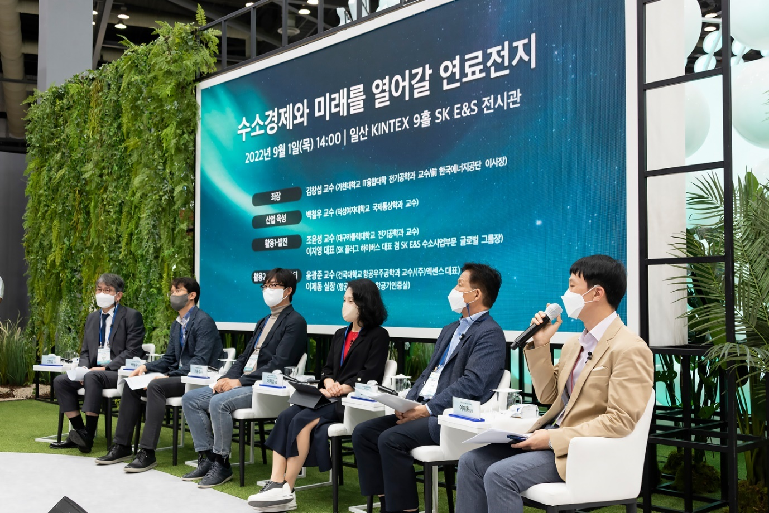
<사진> 김창섭 가천대학교 교수, 백철우 덕성여대 교수, 조윤성 대구가톨릭대 교수, 이지영 SK 플러그 하이버스 대표, 윤광준 엑센스 대표, 이제동 국토부 항공기술안전원 실장(왼쪽부터)이 1일 일산 킨텍스 ‘H2 MEET’ 전시장에서 열린 ‘수소경제와 미래를 열어갈 연료전지’ 토크쇼에서 수소 연료전지의 중요성에 대해 토론하고 있다.

